Міністерство освітиі науки України
Одеський Національний Університет імЕНІ І.І. Мечникова
ІНСтитут математики, економіки і механіки
КАФЕДРА МАТЕМАТИЧНОГО ЗАБЕЗПЕЧЕННЯ КОМП'ЮТЕРНИХ СИСТЕМ

ЛАБОРАТОРНА РОБОТА №3
з дисципліни
«Комп’ютерна електроніка»
на тему:
“Розрахунок схеми на діодах”

студента IІ курсу
групи __I__
спеціальності «Комп’ютерні системи та мережі»
Жужи Георгія
Керівник: Гунченко Ю.А.

Захищено «____»________________201__ р.
з оцінкою _____________________________

Одеса – 2017
Варіант № 23
Структурна схема найпростішого блоку живлення на основі трансформатора, випрямляча, фільтру та параметричного стабілізатора має наступний вигляд:

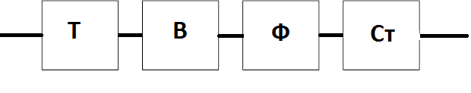

Електрична принципова схема найпростішого блоку живлення має вигляд:
Т
VD
I_{б}
R_{б}
І_{н}
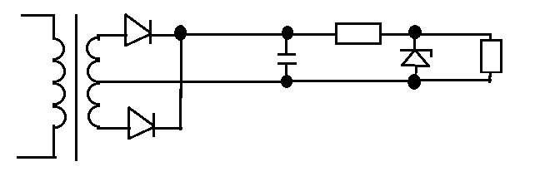
C
І_{ст}
VD
R_{н}U_{н}
R_{н}U_{н}
R_{н}U_{н}
R_{н}U_{н}
R_{н}U_{н}
R_{н}U_{н}

Вихідні дані:
U_{вых} = 20 В;
I_{вых1}= І_{н1} = 55 мА;
I_{вых2} = І_{н2} = 44 мА;
U_{ф} = U_{н} ∙ 2 = 20 ∙ 2 = 40 В;
U_{вх} = 230 В;
Для параметричного стабілізатора виберемо стабілітрон Д816А, параметри якого:
U_{ст} = 20 В;
= 150 мА;
= 10 мА;

І_{б} ≥ І_{н1} + =55+10=65 мА;
U_{б} = U_{ф} – U_{н} = 20 В;
R_{б} = = 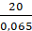 ≈ 307,692 Ом;
І_{б} = = 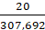 = 65 мА;
Знаходимо струми стабілізації:
І_{ст1} = І_{б} – І_{н1} = 10 мА;
І_{ст2} = І_{б} – І_{н2} = 21 мА;
Розрахуємо потужність на елементах параметричного стабілізатора:
= U_{б} ∙ І_{б} = 0,065 ∙ 20 = 1,3 Вт;
Р_{ст1} = U_{н} ∙ І_{ст1} = 20 ∙ 0,01 = 0,2 Вт;
Р_{ст2} = U_{н} ∙ І_{ст2} = 20 ∙ 0,021 = 0,42 Вт;
Р_{н1} = І_{н1} ∙ U_{н} = 20 ∙ 0,055 = 1,1 Вт;
Р_{н2} = І_{н2} ∙ U_{н}= 20 ∙ 0,044 = 0,88
Розрахуємо ККД для параметричного стабілізатора:
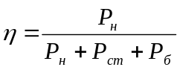;
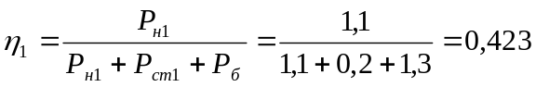;
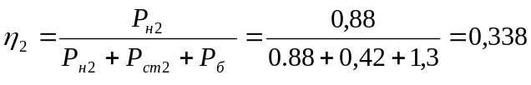;
Для перевірки правильності розрахунків розрахуємо ККД ще одним способом:
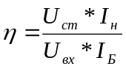;
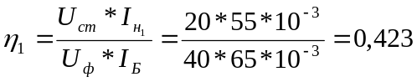;
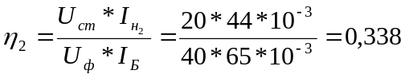.

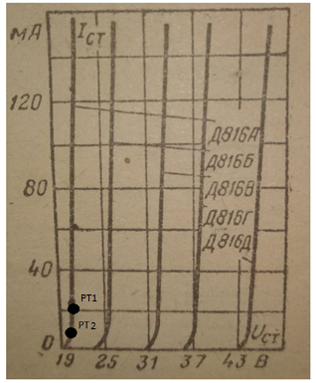
Враховуємо, що конденсатор фільтра збільшує напругу в рази:
U_{ф} = ∙ U₂;
U₂ = = ≈ 28,28 В;
Для діодного моста виберемо випрямляючий діод:
U ≥ 40В; (U = U_{ф})
І ≥ 65 мА; (I = І_{Бmax})

Вибираємо діод КД103А з параметрами:
U_{обр.max} = 50 В;
І_{пр.max} = 100 mА;
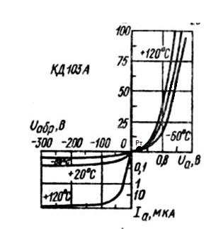
Для трансформатора розрахуємо коефіцієнт трансформації:
К_{ф} = = 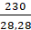 = 8,133;

Висновки: У даній роботі була побудована схема найпростішого блоку живлення на основі трансформатора, випрямляча, фільтру та параметричного стабілізатора та електрична принципова схема найпростішого блоку живлення. Були розраховані ККД для параметричного стабілізатора, а також вибрані стабілітрон та діоди для найпростішого блоку живлення.

